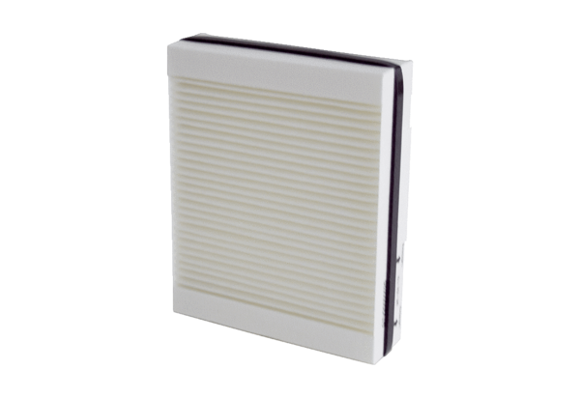Filtre à air, rechange Trio M5 LUnité de conditionnement : 1 pièceGamme: K
Numéro de référence : 0093.1451Fabricant : MAICO

